

АНАЛІЗ СТАНУ СУДИМОСТІ
по м. Олександрія та Олександрійському району Кіровоградської області за 2013 рік

Серед основних завдань кримінального законодавства України є охорона прав та свобод людини і громадянина, власності, громадського порядку та громадської безпеки, довкілля, конституційного устрою України від злочинних посягань, забезпечення миру і безпеки людства, а також запобігання злочинам. Розв’язуючи питання про запобігання злочинам, актуальним залишається питання про протидію рецидивним злочинам, тобто злочинним діянням, скоєним особою, раніше судимою. Злочини, які вчинені такими особами, характеризуються підвищеним ступенем спільної небезпеки.
Судимість має на меті попередження скоєння нових злочинів, як особою, що має судимість та й іншими особами.
Судимість — це особливий правовий стан особи, створений реалізацією кримінальної відповідальності, який виникає у зв'язку з ухвалою обвинувального вироку суду за вчинений нею злочин і призначенням покарання та тягне певні, несприятливі для засудженого, правові наслідки, що виходять за межі покарання. Судимість відіграє роль сприятливого правового засобу досягнення й закріплення цілей кримінальної відповідальності. З нею законодавець пов'язує можливість обмеження суб'єктивних прав особи, тобто загально-правові наслідки, або настання певних кримінально-правових обтяжень, тобто наслідки кримінально-правового характеру.
Відповідно до плану роботи Олександрійського міськрайонного суду Кіровоградської області на перше півріччя 2014 року проведено аналіз стану судимості за 2013 рік.
В процесі аналізу кримінальних справ, розглянутих судом за 2013 рік встановлено :
згідно зі статистичними даними у 2013 році Олександрійським міськрайонним судом розглянуто 457 кримінальних справ та 892 матеріали кримінального провадження, серед яких різного виду клопотання, заяви та подання (відповідно у 2012 році розглянуто 496 кримінальних справ). Якщо порівняти показники вказаних періодів, то слід відмітити про зменшення кількості розглянутих кримінальних справ на 7,9 %.
Кількість засуджених осіб по всіх розглянутих кримінальних справах у 2013 році зменшилась на 29 % та складає 354 особа ( у 2012 р. – 499 осіб), що передбачає зменшення рівня злочинності. В аналізований період закрито провадження у справах щодо 40 осіб ( у 2012 р.- 47 осіб); щодо 1 особи ( у 2012 р.- 3 особи ) застосовано примусові заходи медичного характеру, у 2013 році - 3 особи ( у 2012 році – 1 особи )- виправдані.

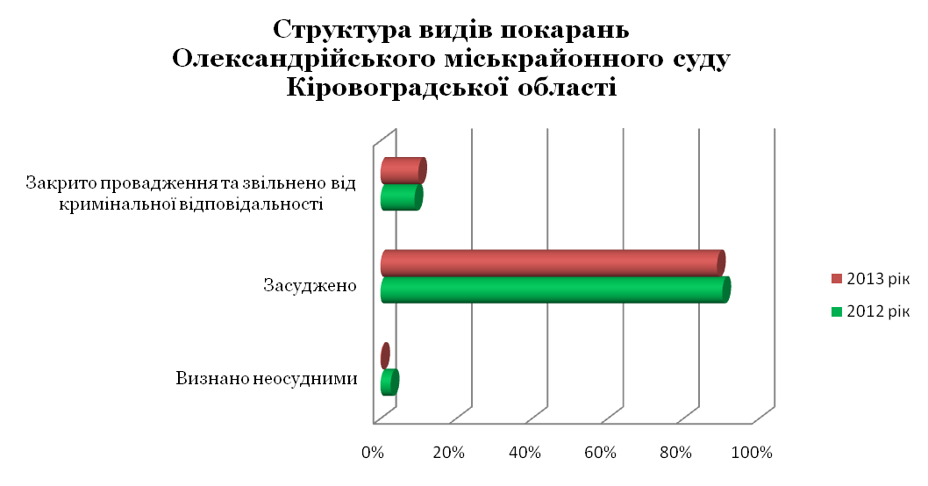
Підстави закриття кримінальних справ :
- за відсутністю події, складу злочину чи недоведеністю - щодо 1 особи;
- у зв`язку з дійовим каяттям – щодо 2 осіб;
- у зв`язку з примиренням винного з потерпілим – щодо 4 осіб;
- у зв`язку зі зміною обстановки - щодо 2 осіб;
- у зв`язку з передачею особи на поруки – щодо 2 осіб;
- у зв`язку зі смертю - щодо 1 особи;
- з інших підстав – щодо 28 осіб.

Позбавлення волі застосовано до 121 особи:
- 1 рік позбавлення волі - 9 осіб;
- понад 1 рік до 2 років включно - 14 осіб;
- понад 2 роки до 3 років – 36 осіб;
- понад 3 роки до 5 років включно – 39 осіб
- понад 5 років до 10 років включно -23 осіб
- довічне позбавлення волі – 1 особа.

Кількість осіб до яких застосовано:
- обмеження волі – до 6 осіб;
- виправні роботи – до 2 осіб;
- арешт – до 19 осіб;
- громадські роботи – до 31 особи
- штраф - до 47 осіб.
Кількість осіб, яких звільнено від покарання:
- з випробуванням - 124 особи;
- з інших підстав – 3 особи.

Кількість осіб, до яких застосовано додаткові види покарань:
- позбавлення права обіймати певні посади – 10 осіб;
- конфіскація майна – 12 осіб;
- штраф – 2 особи;
- позбавлення спеціального звання, чину або кваліфікаційного класу – 2 особи.
У аналізованому періоді:
- призначено покарання за сукупністю злочинів щодо 52 осіб.
- призначено покарання за сукупністю вироків щодо 62 осіб.
- призначено покарання із застосуванням ст.69 КК України до 4 осіб.

В структурі судимості за аналізований період зменшилась кількість засуджених за такі види злочинів в порівняні з попереднім періодом:

- проти власності - 204 особи (у 2012 році - 325 осіб);
- злочини проти громадської безпеки –7 осіб (у 2012 році - 12 осіб);
- проти безпеки руху та експлуатації транспорту – 15 осіб (у 2012 році - 18 осіб);
- проти громадського порядку та моральності -11 осіб (у 2012 році - 13 осіб);
- у сфері обігу наркотичних засобів, психотропних речовин, їх аналогів або прекурсорів та інші злочини проти здоров`я населення – 45 осіб (у 2012 році - 59 осіб);
- злочини проти авторитету органів державної влади, органів місцевого самоврядування та об`єднань громадян – 4 особи (у 2012 році - 5 осіб);

Водночас збільшилась кількість засуджених за злочини проти життя та здоров`я - 50 осіб (у 2012 році - 45 осіб);
За такими видами злочинів показники залишились незмінними:
- у сфері господарської діяльності – 4 особи (у 2012 році - 4 особи);
- проти правосуддя - 4 особи (у 2012 році – 4 особи);

У аналізованому періоді засуджено за злочини :

- невеликої тяжкості - 43 особи;
- середньої тяжкості -176 осіб;
- тяжкі – 125 осіб;
- особливо тяжкі – 10 осіб;

У 2013 році засуджено 25 осіб за злочини вчинені неповнолітніми (у 2012 р. – 44 осіб ), більше половини засуджених неповнолітніх виховувалися в неповній сім’ї або поза родиною.
У поточному періоді засуджено 33 жінки та за злочини вчинені у групі – 74 особа.
89 осіб засуджено за вчинення злочину у стані алкогольного сп`яніння.
На час вчинення злочину не працювали і не навчалися 259 працездатних особи ( 73,2 %) засуджених.
Основними причинами та умовами скоєння корисливих злочинів є негаразди в економічній політиці держави, падіння виробництва, майнове розшарування населення, велика кількість безробітних та прагнення окремих осіб до легкого збагачення.
Деякі злочини, зокрема тяжкі тілесні ушкодження, злісні хуліганства, вчинюються особами на ґрунті пияцтва та наркоманії.
При призначені покарання підсудним судом враховувались тяжкість скоєного злочину, особа винного, ставлення підсудного до вчиненого ним діяння та інші фактори.
За результатами судового розгляду кримінальних справ звільнено з – під варти 13 осіб, що на 17 осіб менше ніж ( у 2012 році - 30 осіб );
Від злочинів постраждало 314 фізичних особи ( 13 особам завдано шкоди здоров’ю, 6 особам життю, 295 особам завдано матеріальної та моральної шкоди ) та 22 юридичні особи, яким заподіяно шкоду. Розмір матеріальної і моральної шкоди, завданої фізичним та юридичним особам, установлених судом за вироками у 2013 року становить 750 тис. 059 грн.
При розгляді справ суддями з'ясовувалися причини та умови скоєння злочинів. З метою їх усунення у 2013 року було винесено 5 окремих постанов у зв’язку зі зривом судового засідання. Надійшли повідомлення про вжиті заходи по 4 окремим постановам.

В И С Н О В К И :
Із проведеного аналізу судимості по м. Олександрії та Олександрійському районі Кіровоградської області за 2013 рік вбачається, що у аналізованому періоді кількість розглянутих кримінальних справ та кількість засуджених осіб в порівнянні з аналогічним періодом 2012 року зменшилась.
Причин та умов скоєння злочинів чимало. До них належать: кризові явища в економіці країни, політична невизначеність, падіння виробництва, порушення колишніх виробничих та людських стосунків, зростання безробіття, майнове розшарування населення та ін.
Більшість злочинів зумовлена вживанням винними особами наркотичних речовин. Оскільки сп'яніння знижує почуття тривоги, алкоголізм і наркоманія частіше зустрічаються там, де більше соціально напружених, конфліктних ситуацій. Перелічені причини та умови скоєння злочинів є не повними, але вони дають можливість алкоголізму, наркоманії процвітати і спричиняють до вчинення злочинів.
У зв’язку з цим, державним та місцевим органам влади варто звернути увагу на необхідність підвищення рівня профілактичної роботи серед населення, створення цілеспрямованої молодіжної політики для вирішення проблем молоді, забезпечення економічних, правових, організаційних умов і гарантій для життя, самореалізації громадян, їх соціальної захищеності, належних умов для лікування алкоголіків, наркоманів.
За результатами аналізу судимості можна зробити висновки, що переважна більшість засуджених – особи не працюючі, більшість злочинів – корисливі.
З метою запобігання скоєнню злочинів пропонується:
1) результати аналізу судимості обговорити на оперативній нараді суддів, виробничій нараді працівників апарату суду;
2) копію аналізу надіслати до Олександрійської міської ради та Олександрійської районної державної адміністрації для реагування.

В.о. голови Олександрійського
міськрайонного суду
Кіровоградської області О.Ф. Петрова

Виконавець : консультант суду
Гонтарь Ю.В.
7-56-10

